勤业楼学术报告厅座椅底托采购项目采购项目
竞争性谈判文件
（简易）
编号：JYTP2026-0020

采购人: 聊城市技师学院.
日期: 二O二六年五月
勤业楼学术报告厅座椅底托采购项目
简易竞争性谈判公告
一、采购人：聊城市技师学院
地址：山东省聊城市高新区光岳南路199号
联系人：王老师
联系电话：0635-8503072（17606216956)
- 项目名称：勤业楼学术报告厅座椅底托采购项目概况
- 共一个包：勤业楼学术报告厅座椅底托采购项目，详见项目说明。
四、供应商资格要求：
1）供应商需具有合格的营业执照及相应的经营范围；2）本项目不接受联合体投标。
五、获取采购文件及报名时间、报名方式等事项要求：
1）获取采购文件及报名时间：2026年5月13日-2026年5月15日（北京时间），每日上午8:30-11:30，下午14:30-17:30（北京时间）
2）报名方式：邮箱报名，报名邮箱：lcsjsxyzbb@lc.shandong.cn，邮件主题：019-座椅底托-公司名称，将营业执照和相关资质发到邮箱，注明联系人及电话。
3）咨询电话：0635-8503072（17606216956)
六、谈判日期：2026年5月18日10时40分（北京时间）
七、递交响应文件及谈判地点：聊城市技师学院汇智楼A401室
八、此公告在聊城市技师学院网站、财务处网站中公示
九、其他注意事项*
1.报名供应商需提供三份报价文件，并仔细阅读附件第二部分，报价材料不全或未按要求提供上述证明视为无效。
2.报名后若因自身原因无法参加本次招标，需提前电话或邮件告知。

2026年5月12日

一、供应商须知表
项号 | 内 容 | 规 定
1 | 项目名称 | 勤业楼学术报告厅座椅底托采购项目
2 | 采购人 | 聊城市技师学院
3 | 采购内容 | 本项目共一个标段，主要内容为勤业楼学术报告厅座椅底托采购项目。
4 | 供应商资格要求 | 1、具备中华人民共和国合法营业执照及相应的经营范围；  2、本项目不接受联合体投标。
5 | 控制价 | 11570元
5 | 采购方式 | 简易竞争性谈判。
6 | 质量要求 | 符合国家标准。
7 | 供货要求 | 接采购人通知合同签订后7天完成供货，并保证符合本项目规格要求。
8 | 结算方式 | 单价包死，报价结算。
9 | 付款方式 | 根据采购人需求验收合格后一次性付清。（依据财政实际拨款情况，进行支付）
10 | 获取文件及报名时间 | 2026年5月13日-2026年5月15日（北京时间），每日上午8:30-11:30，下午14:30-17:30（北京时间）
11 | 资金来源 | 财政性资金
12 | 报价文件份数 | 三份
13 | 勘察现场 | 不再组织供应商统一勘察现场，但各供应商可与采购人联系自行去勘察现场。
14 | 报价截止时间 | 2026年5月18日10时40分（北京时间）
15 | 谈判时间 | 2026年5月18日10时40分（北京时间）
16 | 谈判地点 | 聊城市技师学院汇智楼A401室
二、报价文件编写
供应商应认真阅读谈判文件中所有内容，并按照谈判文件的要求提供响应文件，保证所提供的全部资料的真实性、准确性，以使其报价对谈判文件做出实质性响应。否则，其报价将被视为无效。
（一）、报价文件的组成
1.营业执照复印件加盖公章；
2.如授权代表参加报价，须提供法定代表人（负责人）授权委托书原件及授权代表的身份证复印件（加盖公章）、授权代表在本公司的劳动合同或在本公司缴纳的社保证明复印件（加盖公章）；如法定代表人（负责人）参加报价，可只提供法定代表人（负责人）身份证复印件（加盖公章）(见附件)；
3、首次报价一览表
4、项目说明中有分项报价的需填写分项报价明细
注：1、资格证明文件中要求的证件，供应商必须按要求提供，否则将被视为资格审查不合格，不再进入下一步评审。
2、报价文件一式三份，装订成册（无需胶装）

附件：

资格、资质证明文件复印件（加盖公章）

附件：
法定代表人授权委托书

我（法定代表人名称）系（供应商全称）的法定代表人，现授权委托我公司（被授权人名称和职务）为授权代表，全权处理（采购人名称）项目（项目名称）竞争性谈判活动的一切事宜。该同志代表我单位全权处理本次竞争性谈判活动中的一切事宜，由他签字的一切文件，我公司均认可。
代理人无转委托权，特此委托。

法定代表人签字：__________（手写）
供应商全称（加盖单位公章）：
授权委托日期：
附：
全权代表姓名：
职务：
身份证号码：
详细通讯地址：
邮政编码：
电话：
附（身份证）：

附件：首次报价一览表

序号 | 报价项目明细
序号 | 项目名称 | 报价
1 | 首次报价 | 大写： 元  小写： 元
2 | 付款方式（是否响应谈判文件要求，如不满足视为不实质性响应谈判文件要求，按无效报价处理。） | (请填写满足)
3 | 供货期
4 | 质保期
5 | 售后服务：出现质量问题接到采购人通知后到达现场的时间小时。
供应商名称（公章）：
法定代表人或授权代理人签字：

注：必须附分项报价表

附件：
分项报价表（项目说明中如有则需要提供）
序号 | 项目名称 | 技术参数 | 单位 | 需求数量 | 单价（元） | 总金额（元） | 备注
1 | 座椅塑料底 | 1.颜色为黑色加厚熟料。  2.底托款式类似项目说明中样品图片。  3.座椅壳48厘米*43厘米  4.包含安装费。 | 个 | 157
2 | 座椅塑料底 | 1.颜色为黑色加厚熟料。  2.底托款式类似项目说明中样品图片。  3.座椅壳48厘米*43厘米  4.不含安装费，库存备用。 | 个 | 43
合计

- 项目说明：

单价包含材料、安装、税款、卫生等所有费用。
- 参考图片：

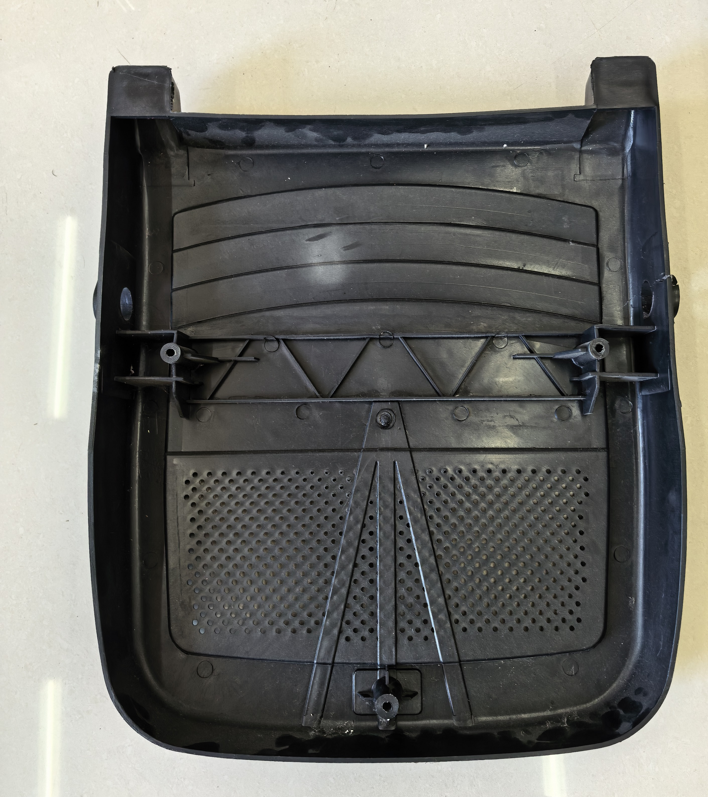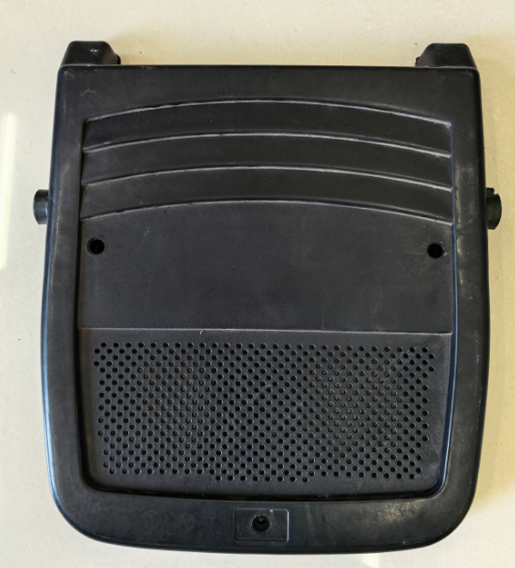

- 货物清单：
序号 | 项目名称 | 技术参数 | 单位 | 需求数量 | 预算  单价（元 | 预算总金额（元） | 备注
1 | 座椅塑料底 | 1.颜色为黑色加厚熟料。  2.底托款式类似项目说明中样品图片。  3.座椅壳48厘米*43厘米  4.包含安装费。 | 个 | 157 | 60 | 9420
2 | 座椅塑料底 | 1.颜色为黑色加厚熟料。  2.底托款式类似项目说明中样品图片。  3.座椅壳48厘米*43厘米  4.不含安装费，库存备用。 | 个 | 43 | 50 | 2150
合计 |  | 11570元

注：1、本报价为包括含运输、搬运、拆卸、安装等人工费及配件、附件费等。
2、各单价报价均不能超预算单价，总价报价不能超预算总价。
3、必须附分项报价表。

